Activité 8 : les caractéristiques physiques des milieux
Compétences travaillées :
Faire des recherches sur internet
Communiquer – regrouper des informations dans un tableau

1/ A ton avis, qu’est-ce qui peut changer d’un milieu à un autre (d’un endroit à un autre) ?
……………………………………………………………………………………………………………………………………………………………………………………………………………………………………………………………………………………………………………………………………………………………………………………………………………………………………………………………………………………..
Différents appareils permettent de mesurer des caractéristiques physiques d’un milieu.
2/ Essaie de compléter ce tableau sur les appareils de mesure
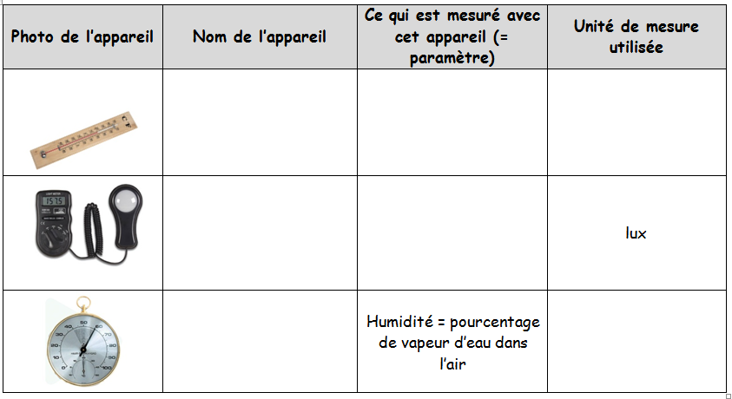
Pour t’aider, voici les mots à placer : hygromètre, température, % d’humidité, luxmètre, thermomètre, luminosité, degré Celsius,
3/ Lors de l’utilisation du logiciel, note pour chaque expérience les caractéristiques de l’environnement dans ce tableau (tu dois donc le compléter intégralement)
Expérience témoin

Expérience 1

Expérience 2

Expérience 2

